
BH 7. SINIF
SOSYAL BİLGİLER 2. DÖNEM 2. ORTAK YAZILI SINAVI SENARYO 1
Adı-Soyadı: .............................................................................................. Sınıfı: ...................... Okul No: ......................

1.SORU  (30 Puan) | 2. SORU  (20 Puan) | 3. SORU  (20 Puan) | 4. SORU  (30 Puan) | ALDIĞI PUAN
............. | ............. | ............. | ............. | ................
SB.7.5.4. Tarih boyunca Türklerde meslek edindirme ve meslek etiği kazandırmada rol oynayan kurumları
tanır.

1) Osmanlı Devleti Dönemi’ndeki meslek edindirme kurumları hakkında verilen bilgileri okuyunuz. Her bilginin ait olduğu kurumun adını yanındaki boşluğa yazınız.
a
Usta-çırak ilişkisi önemli bir yere sahiptir. Meslek eğitimi verilirken meslek ah- lakı da kazandırılırdı.
.............................

b
Dinî ve pozitif bilimlerin okutulduğu bu kurum, Osmanlı’nın en yaygın eğitim kurumuydu.
.............................

c
Devşirme sistemiyle gelen öğrenciler eğitim görmüştür. Osmanlı’nın saray içinde eğitim veren kurumudur.
.............................

SB.7.5.5. Dünyadaki gelişmelere bağlı olarak ortaya çıkan yeni meslekleri dikkate alarak mesleki tercihlerine
yönelik planlama yapar.
2)  Burcu, üniversite sınavına hazırlanırken ailesinin yönlendirmesiyle iş imkânı yük- sek olduğunu düşündüğü bir bölümü tercih etmiştir. Ancak Burcu; insanlarla sü-

rekli iletişim kurmaktan hoşlanmayan, daha çok laboratuvar ortamında bireysel çalışmayı seven, biyoloji ve fen bilimlerine ilgi duyan bir kişiliğe sahiptir. Çalıştığı meslekte insanlarla sürekli iletişim hâlinde olduğu için zamanla kendisini mutsuz ve verimsiz hissetmeye başlamıştır. 

Bu bilgiye göre, Burcu’nun meslek seçiminde yaptığı hatayı açıklayınız.
.............................................................................................................................................................................

SB.7.5.6. Dijital teknolojilerin üretim, dağıtım ve tüketim ağında meydana getirdiği değişimleri analiz eder.
- Mal ve hizmetlerin genel ağ ortamı üzerinden yapılmasına e-ticaret denilmektedir.

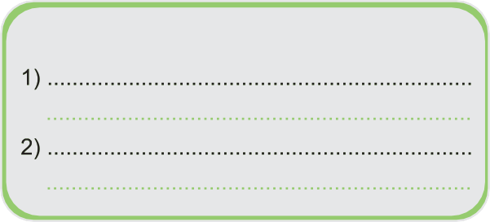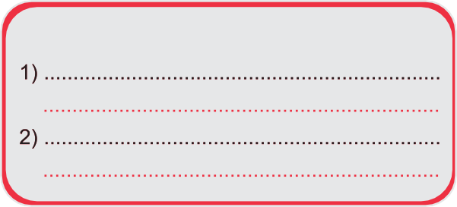E-ticaretin yararları ve zararları ile ilgili ikişer tane örnek yazınız.
E-ticaretin Yararları
E-ticaretin Zararları

SB.7.6.1. Demokrasinin ortaya çıkışını, gelişim evrelerini ve günümüzde ifade ettiği anlamları açıklar.
- Verilen ifadelerin demokrasinin hangi ilkesi ile ilişkili olduğunu bularak karşısındaki alana yazınız.
a
Hiç kimseye dil, din, ırk, cinsiyet ya da düşüncesinden dolayı farklı bir uygula- ma yapılamaz.
.............................

b
Başkalarına zarar vermediğimiz sürece istediğimiz gibi düşünebilir ve bu dü- şüncelerimizi söyleyebiliriz.
.............................

c
Ülkede yönetim gücü millete aittir. Yani halk, seçimlerle yöneticilerini seçer.
.............................

20....... / 20....... EĞİTİM - ÖĞRETİM YILI ORTAOKULU
1

BH 7. SINIF
SOSYAL BİLGİLER 2. DÖNEM 2. ORTAK YAZILI SINAVI SENARYO 2
Adı-Soyadı: .............................................................................................. Sınıfı: ...................... Okul No: ......................

1. SORU  (20 Puan) | 2. SORU  (25 Puan) | 3. SORU  (20 Puan) | 4. SORU  (15 Puan) | 5. SORU  (20 Puan) | ALDIĞI PUAN
............. | ............. | ............. | ............. | ............. | ................
SB.7.5.2. Üretim teknolojisindeki gelişmelerin sosyal ve ekonomik hayata etkilerini değerlendirir.
1) 18. yüzyılda İngiltere’de başlayan, insan ve hayvan gücünün yerini buhar gücüyle çalışan makinelerin alma- sına Sanayi İnkılabı denir.

Sanayi İnkılabının “Sosyal” ve “Ekonomik” alandaki sonuçlarına ikişer tane örnek yazınız.

 | Sosyal Alandaki Sonuçları | Ekonomik Alandaki Sonuçları
1
2

SB.7.5.5. Dünyadaki gelişmelere bağlı olarak ortaya çıkan yeni meslekleri dikkate alarak mesleki tercihlerine
yönelik planlama yapar.
2)  Burcu, üniversite sınavına hazırlanırken ailesinin yönlendirmesiyle iş imkânı yük- sek olduğunu düşündüğü bir bölümü tercih etmiştir. Ancak Burcu; insanlarla sü-

rekli iletişim kurmaktan hoşlanmayan, daha çok laboratuvar ortamında bireysel çalışmayı seven, biyoloji ve fen bilimlerine ilgi duyan bir kişiliğe sahiptir. Çalıştığı meslekte insanlarla sürekli iletişim hâlinde olduğu için zamanla kendisini mutsuz ve verimsiz hissetmeye başlamıştır. 

Bu bilgiye göre, Burcu’nun meslek seçiminde yaptığı hatayı açıklayınız.
.............................................................................................................................................................................

SB.7.5.6. Dijital teknolojilerin üretim, dağıtım ve tüketim ağında meydana getirdiği değişimleri analiz eder.
- Mal ve hizmetlerin genel ağ ortamı üzerinden yapılmasına e-ticaret denilmektedir.

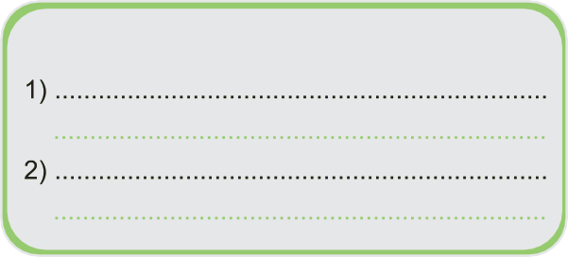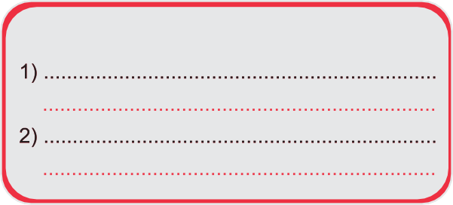E-ticaretin yararları ve zararları ile ilgili ikişer tane örnek yazınız.
E-ticaretin Yararları
E-ticaretin Zararları

20....... / 20....... EĞİTİM - ÖĞRETİM YILI ORTAOKULU
2

SB.7.6.1. Demokrasinin ortaya çıkışını, gelişim evrelerini ve günümüzde ifade ettiği anlamları açıklar.

Verilen ifadelerin demokrasinin hangi ilkesi ile ilişkili olduğunu bularak karşısındaki alana yazınız.
a
Hiç kimseye dil, din, ırk, cinsiyet ya da düşüncesinden dolayı farklı bir uygula- ma yapılamaz.
.............................

b
Başkalarına zarar vermediğimiz sürece istediğimiz gibi düşünebilir ve bu dü- şüncelerimizi söyleyebiliriz.
.............................

c
Ülkede yönetim gücü millete aittir. Yani halk, seçimlerle yöneticilerini seçer.
.............................

SB.7.5.5. Dünyadaki gelişmelere bağlı olarak ortaya çıkan yeni meslekleri dikkate alarak mesleki tercihlerine
yönelik planlama yapar.
5) İnsan topluluğu kadın ve erkek denilen iki cins insandan oluşur. Kabil midir bu kütlenin bir parçasını ilerletelim, ötekini ihmal edelim de kütlenin bütünü ilerle-

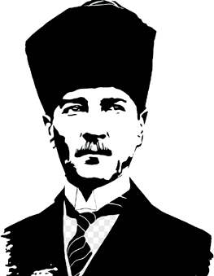
yebilsin? Mümkün müdür ki bir cismin yarısı toprağa bağlı kaldıkça, öteki yarısı göklere yükselebilsin?

Atatürk, bu sözü doğrultusunda demokrasiye uygun olarak hangi çalışmayı yapmıştır? Yazınız.
.............................................................................................................................................................................

SINIF SOSYAL BİLGİLER - 2. DÖNEM 2. ORTAK YAZILI SINAVI BAŞARILAR:)
3

BH 7. SINIF
SOSYAL BİLGİLER 2. DÖNEM 2. ORTAK YAZILI SINAVI SENARYO 3
Adı-Soyadı: .............................................................................................. Sınıfı: ...................... Okul No: ......................

1.SORU  (15 Puan) | 2. SORU  (15 Puan) | 3. SORU  (20 Puan) | 4. SORU  (15 Puan) | 5. SORU  (15 Puan) | 6. SORU  (20 Puan) | ALDIĞI PUAN
............. | ............. | ............. | ............. | ............. | ............. | ................
SB.7.5.3. Kurumların ve sivil toplum kuruluşlarının çalışmalarına ve sosyal yaşamdaki rollerine örnekler verir.

Faaliyet alanları verilen sivil toplum kuruluşlarının isimlerini karşısındaki alana yazınız.

.............................
Her türlü bağımlılıkla mücadele etmek, her koşulda zaman ve mekân fark et- meksizin bağımlı kişilere yardım etmek için kurulan sivil toplum kuruluşudur.
a
b
Erozyonu ve çölleşmeyi önleme ve doğal varlıkların korunması gibi alanlarda faaliyet gösterir.
.............................

.............................
Yurt içi ve yurt dışında ayrım yapmadan afetlerde barınma ve ilk yardım, muh- taçlara yemek ve erzak yardımı yapmaktadır.
c

SB.7.5.5. Dünyadaki gelişmelere bağlı olarak ortaya çıkan yeni meslekleri dikkate alarak mesleki tercihlerine
yönelik planlama yapar.
2) Burcu, üniversite sınavına hazırlanırken ailesinin yönlendirmesiyle iş imkânı yük- sek olduğunu düşündüğü bir bölümü tercih etmiştir. Ancak Burcu; insanlarla sü-
rekli iletişim kurmaktan hoşlanmayan, daha çok laboratuvar ortamında bireysel çalışmayı seven, biyoloji ve fen bilimlerine ilgi duyan bir kişiliğe sahiptir. Çalıştığı meslekte insanlarla sürekli iletişim hâlinde olduğu için zamanla kendisini mutsuz ve verimsiz hissetmeye başlamıştır.

Bu bilgiye göre, Burcu’nun meslek seçiminde yaptığı hatayı açıklayınız.
.............................................................................................................................................................................

SB.7.5.6. Dijital teknolojilerin üretim, dağıtım ve tüketim ağında meydana getirdiği değişimleri analiz eder.
- Mal ve hizmetlerin genel ağ ortamı üzerinden yapılmasına e-ticaret denilmektedir.

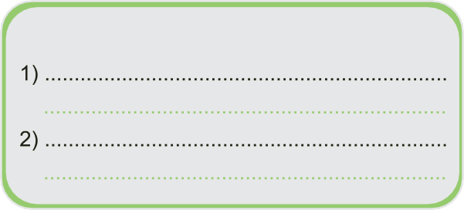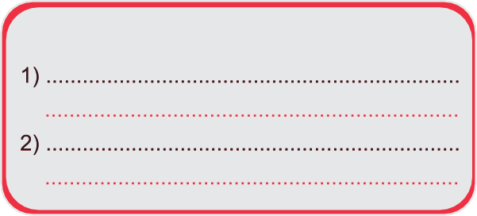E-ticaretin yararları ve zararları ile ilgili ikişer tane örnek yazınız.
E-ticaretin Yararları
E-ticaretin Zararları

SB.7.6.1. Demokrasinin ortaya çıkışını, gelişim evrelerini ve günümüzde ifade ettiği anlamları açıklar.
- Verilen ifadelerin demokrasinin hangi ilkesi ile ilişkili olduğunu bularak karşısındaki alana yazınız.
a
Hiç kimseye dil, din, ırk, cinsiyet ya da düşüncesinden dolayı farklı bir uygula- ma yapılamaz.
.............................

b
Başkalarına zarar vermediğimiz sürece istediğimiz gibi düşünebilir ve bu dü- şüncelerimizi söyleyebiliriz.
.............................

c
Ülkede yönetim gücü millete aittir. Yani halk, seçimlerle yöneticilerini seçer.
.............................

20....... / 20....... EĞİTİM - ÖĞRETİM YILI ORTAOKULU
4

SB.7.5.5. Dünyadaki gelişmelere bağlı olarak ortaya çıkan yeni meslekleri dikkate alarak mesleki tercihlerine
yönelik planlama yapar.
5)  İnsan topluluğu kadın ve erkek denilen iki cins insandan oluşur. Kabil midir bu kütlenin bir parçasını ilerletelim, ötekini ihmal edelim de kütlenin bütünü ilerle-

yebilsin? Mümkün müdür ki bir cismin yarısı toprağa bağlı kaldıkça, öteki yarısı göklere yükselebilsin?

Atatürk, bu sözü doğrultusunda demokrasiye uygun olarak hangi çalışmayı yapmıştır? Yazınız.
.............................................................................................................................................................................

SB.7.6.3. Türkiye Cumhuriyeti Devleti’nin temel niteliklerini toplumsal hayattaki uygulamalarla ilişkilendirir.
6) Bir ilçede yaşayan ve maddi durumu iyi olmayan bir aile, çocuklarının okul ihtiyaçlarını karşılamakta zorlan- maktadır. Devlet, bu ailenin çocuklarına eğitim hayatlarına devam edebilmeleri için her ay düzenli eğitim bursu bağlamış ve kırtasiye desteği sağlamıştır.

Bu durum, Türkiye Cumhuriyeti Devleti’nin hangi temel niteliği ile doğrudan ilgilidir? Yazınız.
.............................................................................................................................................................................

SINIF SOSYAL BİLGİLER - 2. DÖNEM 2. ORTAK YAZILI SINAVI BAŞARILAR:)
5

BH 7. SINIF
SOSYAL BİLGİLER 2. DÖNEM 2. ORTAK YAZILI SINAVI SENARYO 4
Adı-Soyadı: .............................................................................................. Sınıfı: ...................... Okul No: ......................

1.SORU  (15 Puan) | 2. SORU  (15 Puan) | 3. SORU  (20 Puan) | 4. SORU  (15 Puan) | 5. SORU  (15 Puan) | 6. SORU  (10 Puan) | 7. SORU  (10 Puan) | ALDIĞI PUAN
............. | ............. | ............. | ............. | ............. | ............. | ............. | ................
SB.7.5.4. Tarih boyunca Türklerde meslek edindirme ve meslek etiği kazandırmada rol oynayan kurumları
tanır.

Osmanlı Devleti Dönemi’ndeki meslek edindirme kurumları hakkında verilen bilgileri okuyunuz. Her bilginin ait olduğu kurumun adını yanındaki boşluğa yazınız.
a
Usta-çırak ilişkisi önemli bir yere sahiptir. Meslek eğitimi verilirken meslek ah- lakı da kazandırılırdı.
.............................

b
Dinî ve pozitif bilimlerin okutulduğu bu kurum, Osmanlı’nın en yaygın eğitim kurumuydu.
.............................

c
Devşirme sistemiyle gelen öğrenciler eğitim görmüştür. Osmanlı’nın saray içinde eğitim veren kurumudur.
.............................
SB.7.5.5. Dünyadaki gelişmelere bağlı olarak ortaya çıkan yeni meslekleri dikkate alarak mesleki tercihlerine
yönelik planlama yapar.
2)  Burcu, üniversite sınavına hazırlanırken ailesinin yönlendirmesiyle iş imkânı yük- sek olduğunu düşündüğü bir bölümü tercih etmiştir. Ancak Burcu; insanlarla sü-

rekli iletişim kurmaktan hoşlanmayan, daha çok laboratuvar ortamında bireysel çalışmayı seven, biyoloji ve fen bilimlerine ilgi duyan bir kişiliğe sahiptir. Çalıştığı meslekte insanlarla sürekli iletişim hâlinde olduğu için zamanla kendisini mutsuz ve verimsiz hissetmeye başlamıştır. 

Bu bilgiye göre, Burcu’nun meslek seçiminde yaptığı hatayı açıklayınız.
.............................................................................................................................................................................

SB.7.5.6. Dijital teknolojilerin üretim, dağıtım ve tüketim ağında meydana getirdiği değişimleri analiz eder.
- Mal ve hizmetlerin genel ağ ortamı üzerinden yapılmasına e-ticaret denilmektedir.

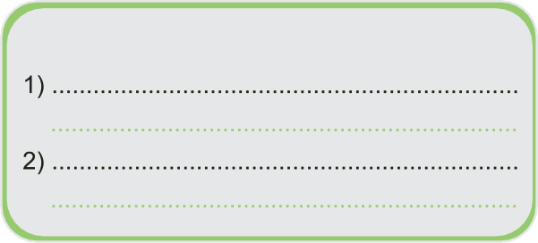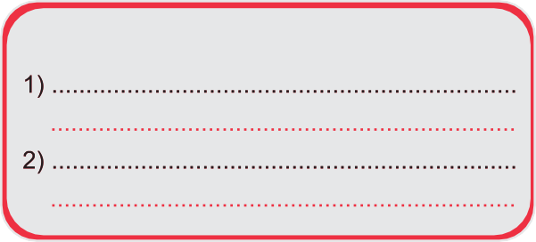E-ticaretin yararları ve zararları ile ilgili ikişer tane örnek yazınız.
E-ticaretin Yararları
E-ticaretin Zararları

SB.7.6.1. Demokrasinin ortaya çıkışını, gelişim evrelerini ve günümüzde ifade ettiği anlamları açıklar.
- Verilen ifadelerin demokrasinin hangi ilkesi ile ilişkili olduğunu bularak karşısındaki alana yazınız.
a
Hiç kimseye dil, din, ırk, cinsiyet ya da düşüncesinden dolayı farklı bir uygula- ma yapılamaz.
.............................

b
Başkalarına zarar vermediğimiz sürece istediğimiz gibi düşünebilir ve bu dü- şüncelerimizi söyleyebiliriz.
.............................

c
Ülkede yönetim gücü millete aittir. Yani halk, seçimlerle yöneticilerini seçer.
.............................

20....... / 20....... EĞİTİM - ÖĞRETİM YILI ORTAOKULU
6

SB.7.5.5. Dünyadaki gelişmelere bağlı olarak ortaya çıkan yeni meslekleri dikkate alarak mesleki tercihlerine
yönelik planlama yapar.
5) İnsan topluluğu kadın ve erkek denilen iki cins insandan oluşur. Kabil midir bu kütlenin bir parçasını ilerletelim, ötekini ihmal edelim de kütlenin bütünü ilerle-
yebilsin? Mümkün müdür ki bir cismin yarısı toprağa bağlı kaldıkça, öteki yarısı göklere yükselebilsin?

Atatürk, bu sözü doğrultusunda demokrasiye uygun olarak hangi çalışmayı yapmıştır? Yazınız.
.............................................................................................................................................................................

SB.7.6.3. Türkiye Cumhuriyeti Devleti’nin temel niteliklerini toplumsal hayattaki uygulamalarla ilişkilendirir.
- Bir ilçede yaşayan ve maddi durumu iyi olmayan bir aile, çocuklarının okul ihtiyaçlarını karşılamakta zorlan- maktadır. Devlet, bu ailenin çocuklarına eğitim hayatlarına devam edebilmeleri için her ay düzenli eğitim bursu bağlamış ve kırtasiye desteği sağlamıştır.

Bu durum, Türkiye Cumhuriyeti Devleti’nin hangi temel niteliği ile doğrudan ilgilidir? Yazınız.
.............................................................................................................................................................................

SB.7.6.4. Demokrasinin uygulanma süreçlerinde karşılaşılan sorunları analiz eder.
- Demokrasiye uygun olmayan düşünce ve uygulamalara antidemokratik uygulama denilmektedir.

Buna göre, antidemokratik uygulamaya bir örnek yazınız.
.............................................................................................................................................................................
.............................................................................................................................................................................

SINIF SOSYAL BİLGİLER - 2. DÖNEM 2. ORTAK YAZILI SINAVI BAŞARILAR:)
7

BH 7. SINIF
SOSYAL BİLGİLER 2. DÖNEM 2. ORTAK YAZILI SINAVI SENARYO 5
Adı-Soyadı: .............................................................................................. Sınıfı: ...................... Okul No: ......................

1.SORU  (15 Puan) | 2. SORU  (10 Puan) | 3. SORU  (20 Puan) | 4. SORU  (15 Puan) | 5. SORU  (10 Puan) | 6. SORU  (10 Puan) | 7. SORU  (10 Puan) | 8. SORU  (10 Puan) | ALDIĞI PUAN
............. | ............. | ............. | ............. | ............. | ............. | ............. | ............. | ................
SB.7.5.4. Tarih boyunca Türklerde meslek edindirme ve meslek etiği kazandırmada rol oynayan kurumları
tanır.

Osmanlı Devleti Dönemi’ndeki meslek edindirme kurumları hakkında verilen bilgileri okuyunuz. Her bilginin ait olduğu kurumun adını yanındaki boşluğa yazınız.
a
Usta-çırak ilişkisi önemli bir yere sahiptir. Meslek eğitimi verilirken meslek ah- lakı da kazandırılırdı.
.............................

b
Dinî ve pozitif bilimlerin okutulduğu bu kurum, Osmanlı’nın en yaygın eğitim kurumuydu.
.............................

c
Devşirme sistemiyle gelen öğrenciler eğitim görmüştür. Osmanlı’nın saray içinde eğitim veren kurumudur.
.............................

SB.7.5.5. Dünyadaki gelişmelere bağlı olarak ortaya çıkan yeni meslekleri dikkate alarak mesleki tercihlerine
yönelik planlama yapar.
2) Burcu, üniversite sınavına hazırlanırken ailesinin yönlendirmesiyle iş imkânı yük- sek olduğunu düşündüğü bir bölümü tercih etmiştir. Ancak Burcu; insanlarla sü-
rekli iletişim kurmaktan hoşlanmayan, daha çok laboratuvar ortamında bireysel çalışmayı seven, biyoloji ve fen bilimlerine ilgi duyan bir kişiliğe sahiptir. Çalıştığı meslekte insanlarla sürekli iletişim hâlinde olduğu için zamanla kendisini mutsuz ve verimsiz hissetmeye başlamıştır.

Bu bilgiye göre, Burcu’nun meslek seçiminde yaptığı hatayı açıklayınız.
.............................................................................................................................................................................

SB.7.5.6. Dijital teknolojilerin üretim, dağıtım ve tüketim ağında meydana getirdiği değişimleri analiz eder.
- Mal ve hizmetlerin genel ağ ortamı üzerinden yapılmasına e-ticaret denilmektedir.

E-ticaretin yararları ve zararları ile ilgili ikişer tane örnek yazınız.
E-ticaretin Yararları
E-ticaretin Zararları

SB.7.6.1. Demokrasinin ortaya çıkışını, gelişim evrelerini ve günümüzde ifade ettiği anlamları açıklar.
- Verilen ifadelerin demokrasinin hangi ilkesi ile ilişkili olduğunu bularak karşısındaki alana yazınız.
a
Hiç kimseye dil, din, ırk, cinsiyet ya da düşüncesinden dolayı farklı bir uygula- ma yapılamaz.
.............................

b
Başkalarına zarar vermediğimiz sürece istediğimiz gibi düşünebilir ve bu dü- şüncelerimizi söyleyebiliriz.
.............................

c
Ülkede yönetim gücü millete aittir. Yani halk, seçimlerle yöneticilerini seçer.
.............................

20....... / 20....... EĞİTİM - ÖĞRETİM YILI ORTAOKULU
8

SB.7.5.5. Dünyadaki gelişmelere bağlı olarak ortaya çıkan yeni meslekleri dikkate alarak mesleki tercihlerine
yönelik planlama yapar.
5) İnsan topluluğu kadın ve erkek denilen iki cins insandan oluşur. Kabil midir bu kütlenin bir parçasını ilerletelim, ötekini ihmal edelim de kütlenin bütünü ilerle-
yebilsin? Mümkün müdür ki bir cismin yarısı toprağa bağlı kaldıkça, öteki yarısı göklere yükselebilsin?

Atatürk, bu sözü doğrultusunda demokrasiye uygun olarak hangi çalışmayı yapmıştır? Yazınız.
.............................................................................................................................................................................

SB.7.6.3. Türkiye Cumhuriyeti Devleti’nin temel niteliklerini toplumsal hayattaki uygulamalarla ilişkilendirir.
- Bir ilçede yaşayan ve maddi durumu iyi olmayan bir aile, çocuklarının okul ihtiyaçlarını karşılamakta zorlan- maktadır. Devlet, bu ailenin çocuklarına eğitim hayatlarına devam edebilmeleri için her ay düzenli eğitim bursu bağlamış ve kırtasiye desteği sağlamıştır.

Bu durum, Türkiye Cumhuriyeti Devleti’nin hangi temel niteliği ile doğrudan ilgilidir? Yazınız.
.............................................................................................................................................................................

SB.7.6.4. Demokrasinin uygulanma süreçlerinde karşılaşılan sorunları analiz eder.
- Demokrasiye uygun olmayan düşünce ve uygulamalara antidemokratik uygulama denilmektedir.

Buna göre, antidemokratik uygulamaya bir örnek yazınız.
.............................................................................................................................................................................
.............................................................................................................................................................................

SB.7.7.1. Türkiye’nin üyesi olduğu uluslararası kuruluşlara örnekler verir.
- II. Dünya Savaşı’nın yıkıcı etkilerinden sonra dünya barışını korumak, ulusların ekonomik ve sosyal alanda iş birliği yapmasını sağlamak, insan hak ve özgürlüklerini gerçekleştirmek amacı ile 24 Ekim 1945 tarihinde kurulmuştur. Ülkemiz bu kuruluşun kurucu üyelerinden biridir.

Hakkında bilgi verilen uluslararası kuruluşun adınız yazınız.
.............................................................................................................................................................................

SINIF SOSYAL BİLGİLER - 2. DÖNEM 2. ORTAK YAZILI SINAVI BAŞARILAR:)
9

BH 7. SINIF
SOSYAL BİLGİLER 2. DÖNEM 2. ORTAK YAZILI SINAVI SENARYO 6
Adı-Soyadı: .............................................................................................. Sınıfı: ...................... Okul No: ......................

1.SORU  (15 Puan) | 2. SORU  (10 Puan) | 3. SORU  (10 Puan) | 4. SORU  (15 Puan) | 5. SORU  (10 Puan) | 6. SORU  (10 Puan) | 7. SORU  (10 Puan) | 8. SORU  (10 Puan) | 9. SORU  (10 Puan) | ALDIĞI PUAN
............. | ............. | ............. | ............. | ............. | ............. | ............. | ............. | ............. | ................
SB.7.5.4. Tarih boyunca Türklerde meslek edindirme ve meslek etiği kazandırmada rol oynayan kurumları
tanır.

Osmanlı Devleti Dönemi’ndeki meslek edindirme kurumları hakkında verilen bilgileri okuyunuz. Her bilginin ait olduğu kurumun adını yanındaki boşluğa yazınız.
a
Usta-çırak ilişkisi önemli bir yere sahiptir. Meslek eğitimi verilirken meslek ah- lakı da kazandırılırdı.
.............................

b
Dinî ve pozitif bilimlerin okutulduğu bu kurum, Osmanlı’nın en yaygın eğitim kurumuydu.
.............................

c
Devşirme sistemiyle gelen öğrenciler eğitim görmüştür. Osmanlı’nın saray içinde eğitim veren kurumudur.
.............................

SB.7.5.5. Dünyadaki gelişmelere bağlı olarak ortaya çıkan yeni meslekleri dikkate alarak mesleki tercihlerine
yönelik planlama yapar.
2)  Burcu, üniversite sınavına hazırlanırken ailesinin yönlendirmesiyle iş imkânı yük- sek olduğunu düşündüğü bir bölümü tercih etmiştir. Ancak Burcu; insanlarla sü-
rekli iletişim kurmaktan hoşlanmayan, daha çok laboratuvar ortamında bireysel çalışmayı seven, biyoloji ve fen bilimlerine ilgi duyan bir kişiliğe sahiptir. Çalıştığı meslekte insanlarla sürekli iletişim hâlinde olduğu için zamanla kendisini mutsuz ve verimsiz hissetmeye başlamıştır.

Bu bilgiye göre, Burcu’nun meslek seçiminde yaptığı hatayı açıklayınız.
.............................................................................................................................................................................

SB.7.5.6. Dijital teknolojilerin üretim, dağıtım ve tüketim ağında meydana getirdiği değişimleri analiz eder.
- Mal ve hizmetlerin genel ağ ortamı üzerinden yapılmasına e-ticaret denilmektedir.

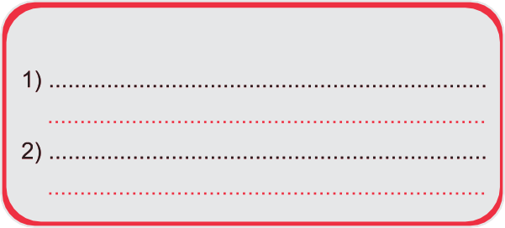E-ticaretin yararları ve zararları ile ilgili ikişer tane örnek yazınız.
SB.7.6.1. Demokrasinin ortaya çıkışını, gelişim evrelerini ve günümüzde ifade ettiği anlamları açıklar.
E-ticaretin Yararları
E-ticaretin Zararları

- Verilen ifadelerin demokrasinin hangi ilkesi ile ilişkili olduğunu bularak karşısındaki alana yazınız.
a
Hiç kimseye dil, din, ırk, cinsiyet ya da düşüncesinden dolayı farklı bir uygula- ma yapılamaz.
.............................

b
Başkalarına zarar vermediğimiz sürece istediğimiz gibi düşünebilir ve bu dü- şüncelerimizi söyleyebiliriz.
.............................

c
Ülkede yönetim gücü millete aittir. Yani halk, seçimlerle yöneticilerini seçer.
.............................

20....... / 20....... EĞİTİM - ÖĞRETİM YILI ORTAOKULU
10

SB.7.6.2. Atatürk’ün Türk demokrasisinin gelişimine katkılarını açıklar.
- “Mustafa Kemal Atatürk demokrasiye önem vermiş ve ülkemizde demokrasinin gelişmesi için çeşitli yenilikler yapmıştır.” diyen bir öğretmen bu görüşüne Atatürk’ün yaptığı hangi çalışmaları örnek olarak verebilir? İki tanesini yazınız.
1) ........................................................................................................................................................................
2) ........................................................................................................................................................................

SB.7.5.5. Dünyadaki gelişmelere bağlı olarak ortaya çıkan yeni meslekleri dikkate alarak mesleki tercihlerine
yönelik planlama yapar.
6) İnsan topluluğu kadın ve erkek denilen iki cins insandan oluşur. Kabil midir bu kütlenin bir parçasını ilerletelim, ötekini ihmal edelim de kütlenin bütünü ilerle-
yebilsin? Mümkün müdür ki bir cismin yarısı toprağa bağlı kaldıkça, öteki yarısı göklere yükselebilsin?

Atatürk, bu sözü doğrultusunda demokrasiye uygun olarak hangi çalışmayı yapmıştır? Yazınız.
.............................................................................................................................................................................

SB.7.6.3. Türkiye Cumhuriyeti Devleti’nin temel niteliklerini toplumsal hayattaki uygulamalarla ilişkilendirir.
- Bir ilçede yaşayan ve maddi durumu iyi olmayan bir aile, çocuklarının okul ihtiyaçlarını karşılamakta zorlan- maktadır. Devlet, bu ailenin çocuklarına eğitim hayatlarına devam edebilmeleri için her ay düzenli eğitim bursu bağlamış ve kırtasiye desteği sağlamıştır.

Bu durum, Türkiye Cumhuriyeti Devleti’nin hangi temel niteliği ile doğrudan ilgilidir? Yazınız.
.............................................................................................................................................................................

SB.7.6.4. Demokrasinin uygulanma süreçlerinde karşılaşılan sorunları analiz eder.
- Demokrasiye uygun olmayan düşünce ve uygulamalara antidemokratik uygulama denilmektedir.

Buna göre, antidemokratik uygulamaya bir örnek yazınız.
.............................................................................................................................................................................
.............................................................................................................................................................................

SB.7.7.1. Türkiye’nin üyesi olduğu uluslararası kuruluşlara örnekler verir.
- II. Dünya Savaşı’nın yıkıcı etkilerinden sonra dünya barışını korumak, ulusların ekonomik ve sosyal alanda iş birliği yapmasını sağlamak, insan hak ve özgürlüklerini gerçekleştirmek amacı ile 24 Ekim 1945 tarihinde kurulmuştur. Ülkemiz bu kuruluşun kurucu üyelerinden biridir.

Hakkında bilgi verilen uluslararası kuruluşun adınız yazınız.
.............................................................................................................................................................................

7. SINIF SOSYAL BİLGİLER - 2. DÖNEM 2. ORTAK YAZILI SINAVI BAŞARILAR:)
11

